Nom du groupe : Lycée Simone VEIL Responsable du groupe : Philippe BARBEY Téléphone : 06 86 03 95 88
PRIX : 6€ TTC par pique-nique Nombre de pique-niques : 34 Date(s) & heure souhaitée(s) : Lundi 08 mai 2023 à 8h45
COMPOSITION  DU PANIER  PIQUE NIQUE | - 1 sandwich forme baguette, triangle, ou wrap, selon composition choisie et approvisionnement  - 1 paquet de 30 gr de chips  - 1 portion de fromage  - 1 dessert emballé individuellement (ex : muffin, gaufre, madeleines, ...)  - 1 fruit/gourde de compote (sélection faite selon approvisionnements)  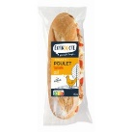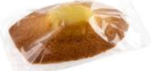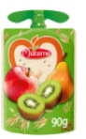  *Visuels non contractuels  Je prends soin de la planète, j'apporte ma gourde
TYPE DE SANDWICHS | Un type de sandwich défini pour chaque jour, pas de modification possible :  Lundi : thon Mardi : poulet Mercredi : thon Jeudi : poulet  Vendredi : thon Samedi : poulet Dimanche : chèvre
LIEU ET HORAIRE DE RECUPERATION | Cafétéria Fourcy, 6 rue de Fourcy 75004 PARIS, quel que soit le lieu d'hébergement  Si service de repas le soir : matin, entre 7h00 et 10h00 / après-midi, entre 14h30 et 18h00  Sans service de dîner réservé le soir : matin, entre 7h00 et 10h  NB : pas de sac individuel / Remise globale : retrait au self et répartition à effectuer par les responsables du groupe

